**Αλλαγές από προηγούμενα mock up screens (τα δικά μου)**

**Προστέθηκε η επιλογή My Department στα sidebars**

Mock-Up Screens

Editor: Κωστορρίζος Δημήτριος  
Contributor: Καλαματιανού Δήμητρα  
Peer Reviewer: Βασδάρης Όμηρος, Δελημιχάλης Αλέξανδρος

Η αρχική οθόνη του χρήστη θα είναι περίπου έτσι.

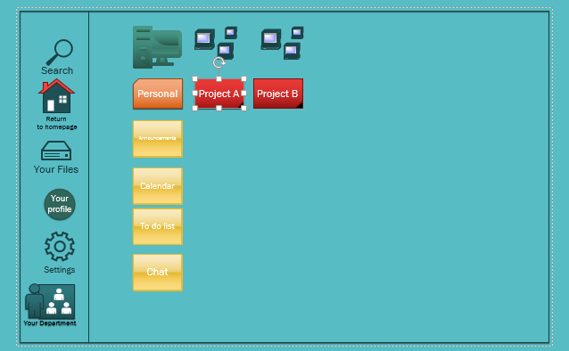

Το sidebar(πλαϊνή μπάρα):

Το κουμπί “your files” θα παραπέμπει στο προσωπικό αποθετήριο, το κουμπί “settings” σε διάφορες επιλογές παραμετροποίησης του χρήστη π.χ. χρώμα οθόνης κλπ., το κουμπί “your profile” θα μεταφέρει τον χρήστη σε νέο παράθυρο, από το οποίο θα έχει την δυνατότητα, να διαχειριστεί το προφίλ του. Η επιλογή “Search” του επιτρέπει να βρει προφίλ άλλων συνάδελφων του, να τους αποστείλει μήνυμα και να δει groups στα οποία μπορεί να θέλει να απευθυνθεί. Η επιλογή My Department η οποία οδηγεί στο Τμήμα της εταιρίας που δουλεύει ο εκάστοτε χρήστης.

Κυρίως οθόνη:

Οριζόντια κουμπιά:

Εκεί βρίσκονται οι προσωπικές λειτουργίες του χρήστη, όπως οι ανακοινώσεις προς αυτόν, το ημερολόγιο, που μπορεί να διαλέξει αν ανάμεσα στο προσωπικό και το δημόσιο, η προσωπική To - Do λίστα και τα μηνύματα προς αυτόν. Αντιστοίχως, σε κάθε group παρέχονται οι ιδίες δυνατότητες, όπως για παράδειγμα, το group project A. Το project A έχει και αυτό δυνατότητες όπως ανακοινώσεις, λίστα με τις εργασίες προς διεκπεραίωση και μηνύματα, τα οποία προφανώς διαφέρουν από τα ατομικά. Βέβαια ο χρήστης μπορεί να επιλέξει πεδία από το ημερολόγιο και την λίστα και να τα συγχρονίσει με τα ατομικά του. Για παράδειγμα μπορεί να συγχρονίσει το γεγονός «Meeting στις 14:00» από το ημερολόγιο του group «Project B» στο ατομικό του ημερολόγιο.

Κάπως έτσι θα είναι το προφίλ χρήστη:

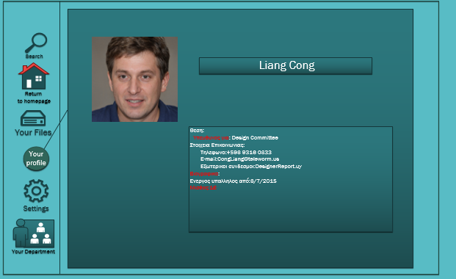

( Η εικόνα (<https://www.thispersondoesnotexist.com/>) και τα στοιχεία(<https://www.fakenamegenerator.com/>) είναι randomly generated ). Τα κόκκινα πεδία έχουν limited access και όλα τα πεδία, πέρα του ονόματος και της θέσης είναι προαιρετικά.

Η δυνατότητα επεξεργασίας των πληροφοριών του profile ενός υπαλλήλου ή πελάτη, εξαρτάται από την θέση του στην ιεραρχίας της εταιρίας και από το τμήμα εργασίας. Λόγου χάρη, ο υπεύθυνος του τμήματος λογιστηρίου θα έχει το δικαίωμα να επεξεργαστεί στον μισθό ενός υπαλλήλου, ενώ ο υπάλληλος δεν θα έχει αυτήν την δυνατότητα. Αντίστοιχα, ο υπάλληλος θα έχει την δυνατότητα να δει τον μισθό του από την σελίδα του προφίλ του, αλλά όχι άλλοι υπάλληλοι.

Κάπως έτσι θα φαίνεται το ημερολόγιο:  
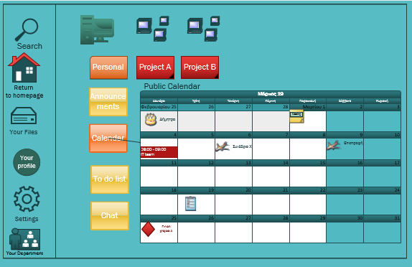

Κάθε μέρα θα έχει διαφορά στοιχεία, ο χρήστης θα επιλεγεί ποια από αυτά θα φαίνονται στο monthly view. Η κάθε καταχώρηση του ημερολογίου, προσωπικού ή δημόσιου, συνοδεύεται από τις πληροφορίες που εντάχθηκαν κατά την σύνταξη της καταχώρησης. Ο χρήστης που δημιούργησε την καταχώρηση, έχει την δυνατότητα να επεξεργαστεί τις πληροφορίες της καταχώρησης, να διαγράψει καταχωρήσεις καθώς και να τις επισημάνει ως ολοκληρωμένες.

Πατώντας πάνω σε μια μέρα εμφανίζει την αντίστοιχη καταχώριση, την οποία έχει εισάγει ο χρήστης για αυτή την μέρα:

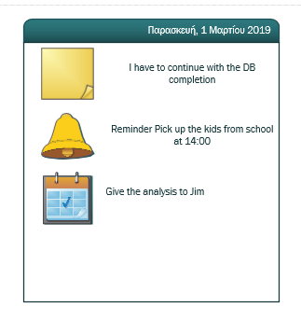

Σε αυτό το σημείο, ο χρήστης έχει την δυνατότητα να ρυθμίσει τις ειδοποιήσεις που αφορούν την συγκεκριμένη καταχώριση. Ο χρήστης μπορεί να ρυθμίσει η ειδοποίηση να αποσταλεί ως email στο προσωπικό του ηλεκτρονικό, ειδοποίηση στον υπολογιστή του, καθώς και στο προσωπικό του smartphone. Μπορεί να ρυθμίσει επίσης παραμέτρους, όπως την ώρα που θα αποσταλεί η ειδοποίηση ή/και την μέρα.

Υπάρχει επίσης και εβδομαδιαίο πλάνο:

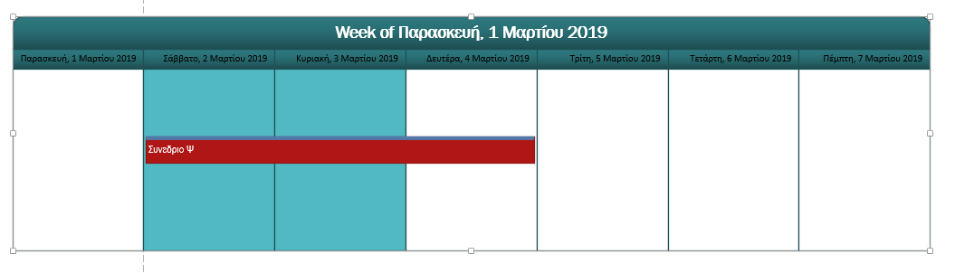

Στο εβδομαδιαίο πλάνο, εμφανίζονται, σε προσωπικό ή δημόσιο επίπεδο, οι υποχρεώσεις που έχει θέσει ο χρήστης, ενώ εμφανίζονται και τα γεγονότα που των αφορούν και έχει θέση κάποιο άλλο μέλος της εταιρίας. Οι καταχωρίσεις του πλάνου αυτού διαβάζονται, όταν δημιουργείται μία νέα καταχώριση, ώστε να αποφευχθούν τυχόν προβλήματα χρονοπρογραμματισμού. Όταν κάποιος χρήστης προσπαθεί να δημιουργήσει ένα νέος γεγονός, το οποίο θα αναρτηθεί στο εβδομαδιαίο πλάνο, ο χρήστης μπορεί να ενημερώσει τα εμπλεκόμενα μέλη στέλνοντας τους μια ειδοποίηση.

Επίσης κάπως έτσι θα μοιάζει η λίστα έργων προς διεκπεραίωση: 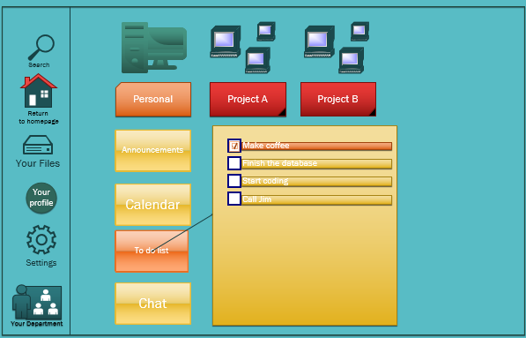

Κάθε χρήστης έχει την δυνατότητα να δημιουργήσει To – Do λίστες με τα καθήκοντα που επιθυμεί. Ο χρήστης θα μπορεί να επεξεργαστεί τόσο την λίστα όσο και τις καταχωρίσεις μέσα σε αυτή. Θα μπορεί να ταξινομεί τα καθήκοντα με σειρά προτεραιότητας και να ρυθμίζει τις μεταξύ τους εξαρτήσεις. Επιπρόσθετα, θα μπορείς να σημειώνει πότε ένα καθήκον έχει ολοκληρωθεί, καθώς και να επεξεργάζεται τις σημειώσεις της κάθε εγγραφής, που περιέχεται στην λίστα. Τέλος, η To – Do λίστα υποστηρίζει για δυνατότητα κοινοποίησης, ώστε κάθε μέλος, στα οποία έχει κοινοποιηθεί, να βλέπει την τελευταία έκδοση της λίστας, σε πραγματικό χρόνο.

Δίνεται ακόμη η δυνατότητα ανταλλαγής μηνυμάτων(chat) μεταξύ των υπαλλήλων. Μπορούν να στείλουν απλό κείμενο, αρχεία, φωτογραφίες και βίντεο είτε σε προσωπικές είτε σε ομαδικές συνομιλίες. Ο σκοπός αυτών των συνομιλιών είναι η εύκολη επικοινωνία μεταξύ των υπαλλήλων, ιδιαίτερα όσων έχουν αναλάβει από κοινού την διεκπεραίωση εργασιών. Μέσα από το σύστημα μας δίνεται, επιπλέον, η επιλογή κλήσεων, είτε φωνητικών είτε με βίντεο, ώστε να μπορούν να συμμετέχουν πολλά άτομα ταυτόχρονα σε μία κλήση, χωρίς να χρειάζεται να είναι απαραίτητη η φυσική παρουσία τους.

Στις ανακοινώσεις(Announcements) ο χρήστης μπορεί να ενημερωθεί για θέματα που αφορούν την εταιρία ή το τμήμα που δουλεύει, ώστε να μην χρειάζεται να ελέγχει συνεχώς τα mails του.

Στις οθόνες τμημάτων η πάνω μπάρα δεν υπάρχει καθώς αυτά είναι τα groups τα οποία δεν υπάρχουν στα τμήματα.

Οθόνες Τμήματος Λογιστηρίου

Ο υπάλληλος επιλεγεί αν θέλει να δει πληρωμές η οικονομικά.

Οθόνη Πληρωμών

Με την επιλογή Πληρωμές εμφανίζεται η επιλογή για δυο λίστες αυτή των ολοκληρωμένων πληρωμών και εκείνη των εκκρεμών με τα στοιχεία τους καθώς και η δημιουργία νέας πληρωμής.

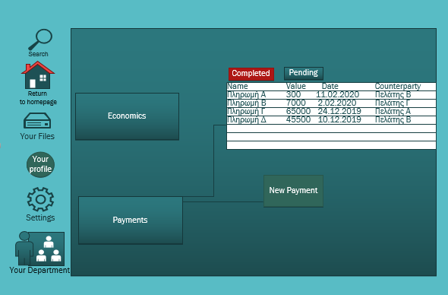

Οθόνη Οικονομικά

Με την επιλογή Οικονομικά εμφανίζεται η επιλογή για δυο λίστες αυτή των εσοδών και εκείνη των εξόδων με τα στοιχεία τους καθώς και η δημιουργία νέας καταχώρισης. Επίσης εμφανίζεται η επιλογή εμφάνισης κέρδους καθώς και ,αν επιλεχτεί μια καταχώριση, εμφανίζεται η επιλογή επεξεργασία ή διαγραφή.

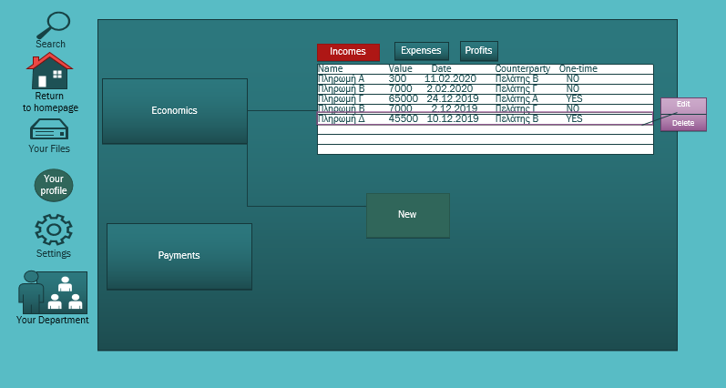

Τέλος, σας παραθέτουμε ένα link για το InVision των mock-up-screen που σας δείξαμε στο οποίο είναι λίγο πιο διαδραστική η παρουσίαση τους: <https://alexandrosdelimichalis783180.invisionapp.com/console/ComCop-ck8a4l4yr04o501d5twadmok1/ck8admcne089i01cgrr3wbnux/play>

To link αυτό δεν περιλαμβάνει τα mock up screens των Τμημάτων καθώς δεν γίνεται ένας χρήστης να ανήκει σε πάνω από ένα Τμήμα.